PANDUAN PENGGUNA — ARENA BELAJAR & ASISTEN GURU
Update Juli 2026 · SIMS · Dilengkapi video storyboard di aplikasi
Di aplikasi: Bantuan → Panduan Visual. Video: /videos/panduan/arenabelajar.mp4, arenakuis.mp4, arenamisi.mp4, ai.mp4

1. Ringkas alur yang disarankan
Asisten Guru (buat soal) → Kirim ke Arena → periksa kunci → Terbitkan → siswa main (solo/live/template) → transfer nilai.
- Asisten Guru: API key Gemini pribadi + folder Nalar Guru & Kuota.
- Arena: kuis + misi; solo acak; skin Ular tangga; salin ke kelas lain.

2. Arena Belajar
Lokasi: Akademik → Ruang Kelas → pilih ruang mapel → tab Arena Belajar.
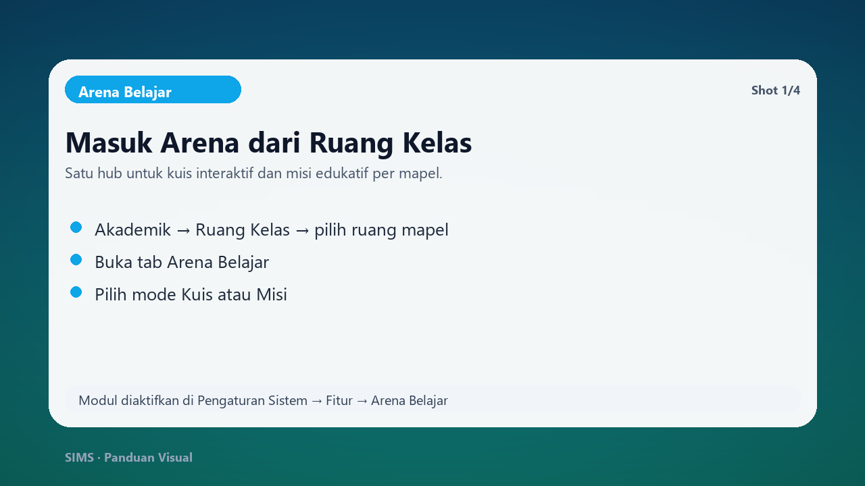
Gambar: arena-belajar.png

2.1 Siapa yang memakai
- Guru: buat/terbitkan, template, salin, live, misi, hasil, transfer nilai.
- Siswa: main solo (acak), live, atau misi.
- Orang tua: tidak masuk menu ini.

2.2 Buat & terbitkan kuis
- Buka tab Arena Belajar → Buat Kuis.
- Isi judul, soal (PG / benar-salah / isian / pasangkan), kunci.
- Simpan draf.
- Klik Terbitkan (ikuti petunjuk jari jika masih draf).
- Opsional: pilih skin template (Quiz, Pasangkan, Flashcard, Teka-teki, Susun kata, Ular tangga).
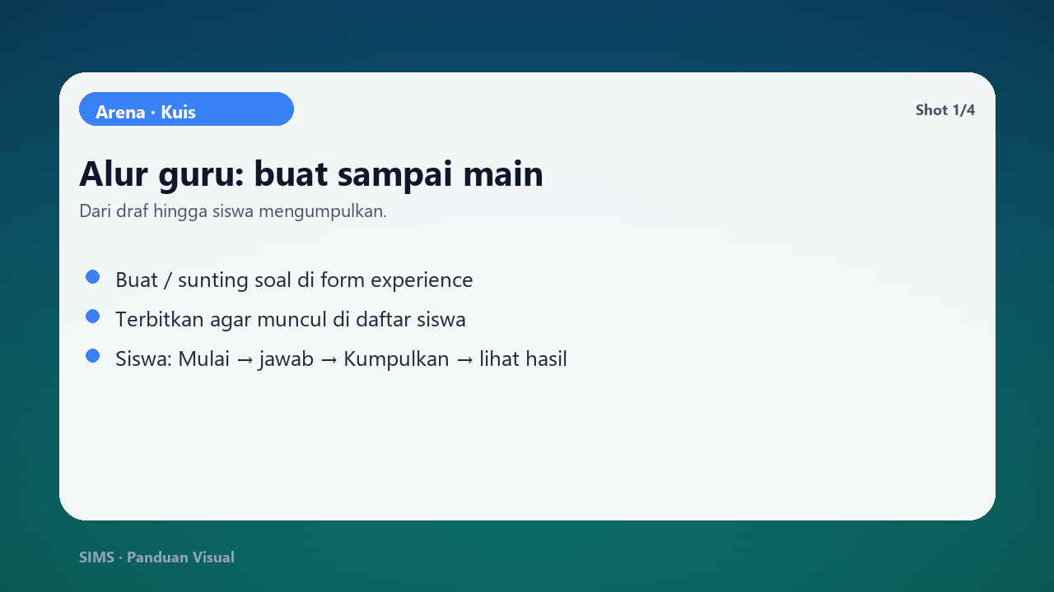
Gambar: arena-kuis.png

2.3 Salin soal ke kelas lain
- Buka experience.
- Bagian Salin soal ke kelas lain → centang kelas (mapel sama).
- Konfirmasi — experience baru dibuat di kelas tujuan.

2.4 Siswa main solo
- Siswa buka Arena → pilih kuis terbit → Mulai.
- Perhatikan chip Solo · soal acak (urutan soal & opsi beda tiap attempt).
- Jawab → Kumpulkan → lihat hasil.

2.5 Live di kelas
- Guru: Mulai Live → tunggu lobi → mulai soal.
- Maju soal sebagai host → Akhiri → podium/hasil.
- Transfer Nilai ke formatif/sumatif bila siap.

2.6 Misi edukatif
- Mode Misi → filter jenjang SD/SMP/SMA-SMK atau Tren 25–26.
- Guru tugaskan misi → siswa main → monitor → transfer nilai.
- Debrief singkat setelah main.
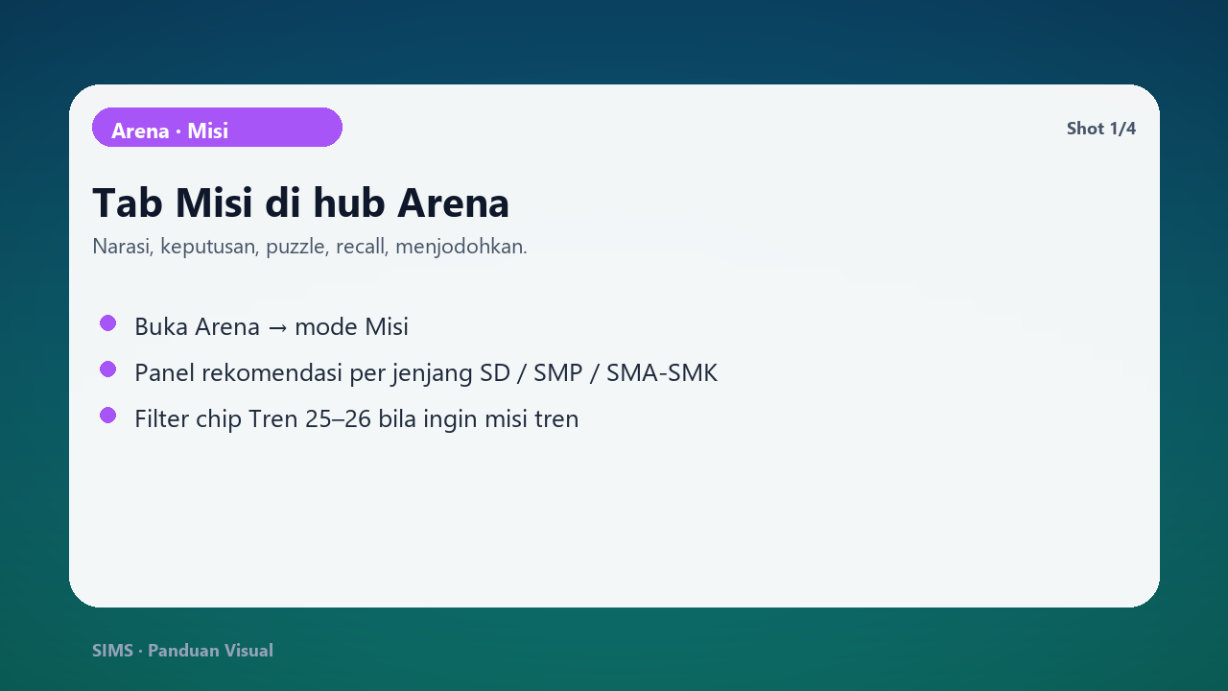
Gambar: arena-misi.png

2.7 Video Arena
- Ringkasan hub: arenabelajar.mp4
- Kuis/template/salin/solo: arenakuis.mp4
- Misi: arenamisi.mp4

3. Asisten Guru
Lokasi: Akademik → Asisten Guru (bukan untuk siswa/orang tua).
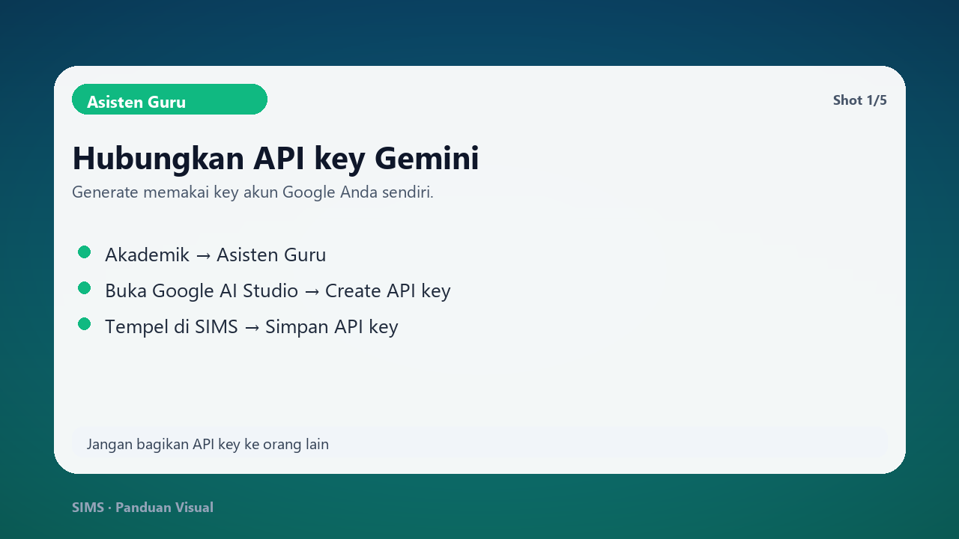
Gambar: asisten-ai.png

3.1 Setup API key (sekali)
- Buka Asisten Guru → modal Hubungkan API key Gemini.
- Buka Google AI Studio → Create API key → salin.
- Tempel di SIMS → Simpan API key.
Jangan bagikan API key. Ganti/hapus lewat folder Nalar Guru & Kuota.

3.2 Folder Nalar Guru & Kuota (update)
- Nalar (chat) dan status Generate Kuota digabung dalam satu folder collapsible.
- Pakai saran prompt atau ketik pertanyaan sendiri.
- Pantau sisa kuota LIVE sebelum generate banyak.

3.3 Tab generator
- Generator Soal — dari topik atau unggah materi.
- RPM Learning — rancangan pembelajaran.
- Perangkum Materi — ringkas bahan ajar.
- Draft Feedback — draf umpan balik siswa.
- History Generate — buka ulang hasil lama.

3.4 Alur mengajar → Kirim ke Arena
- Buat soal di Nalar / Generator.
- Periksa kunci & kesesuaian kurikulum.
- Kartu Alur mengajar → Kirim ke Arena → pilih ruang kelas.
- Form buat kuis Arena terbuka dengan soal terimpor → sunting bila perlu → Terbitkan.
- Opsional: Studio Presentasi / Canva Pendidikan.

3.5 Video Asisten Guru
- ai.mp4 — setup key, folder Nalar & Kuota, generator, kirim ke Arena.

4. Checklist cepat sebelum kelas
- API key Gemini tersimpan & kuota cukup.
- Soal sudah diperiksa manusia (bukan mentah dari AI).
- Experience Arena sudah Terbitkan.
- Kalau live: perangkat siswa online; kalau solo: jendela kuis terbuka.
- Setelah selesai: cek hasil → transfer nilai bila perlu.

5. Cara membuka panduan di SIMS
- Login sebagai guru.
- Menu Bantuan → Panduan Visual.
- Cari “Arena” atau “Asisten Guru”, putar video di kartu fitur.
Dokumen ini melengkapi docs/PANDUAN_PENGGUNAAN_SIMS_APP.md dan resources/panduan/visual.html. Render ulang video: python docs/panduan-render/render_arena_ai_videos.py

